Тақырыбы: «Аққала» жасау
Мақсаты: Балаларға қыс мезгілі туралы түсінік беру.Аққаланың суретін көрсете отырып,аққаланың дене бөліктерін түсіндіру,ермексазбен қалай мүсіндеу керек екенін үйрету.
Әдіс-тәсілдер:Әңгімелеу,ойын.
Көрнекіліктер:слайд,интерактивті тақта,суретте,Аққала суреті.
Қажетті құрал-жабдықтар:ермексаз,тақтайша,сүлгі.
Блингвальды компонент. Аққала-снеговик,қар- снег
Сабақтың барысы:
Әрекет кезеңдері | Мұғалімнің іс-әрекеті | Балалардың іс-әрекеті
1.Сабақтың басы. | Психологиялық жағдаят.  Арайлап таң атты  Алтын сәуле таратты,  Жарқылдайды күніміз  Қайырлы күн,достарым! | Орындарынан тұрып орындайды
Сабақтың ортасы | Сұрақ-жауап.  Жылдың қай мезгілі?  Қыста ауа-райы қандай болад?  Қысқы қандай ойындарды білесіңдер?  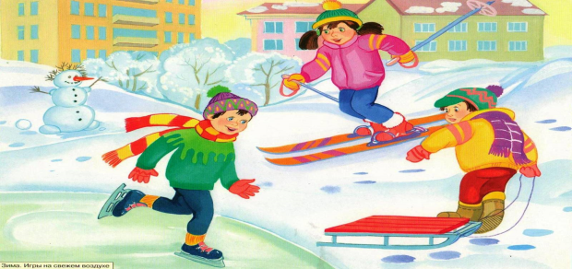  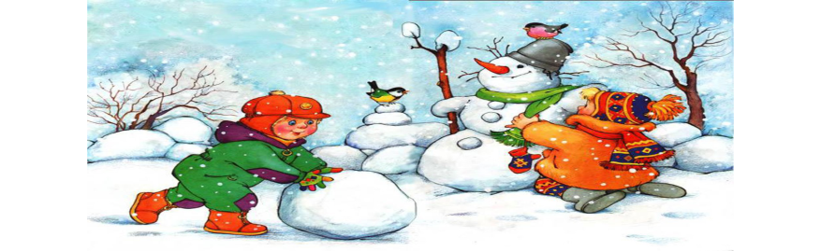  Жұмбақ жасыру.  Қыста ғана боламын  Көздерім қара көмірден  Мұрным менің сәбізден  Суықпын,ақпын  Мен, кім екенмін?  Бүгінгі оқу іс-әрекеті сонымен, балалар Аққала жасау.Аққала туралы әңгімелеп,жаңа сабақты түсіндіру.  Балалар, барлық өткен сұрақтарға жауап бердіңдер,енді аққаланың мүсіндеу жолымен таныстырамын.  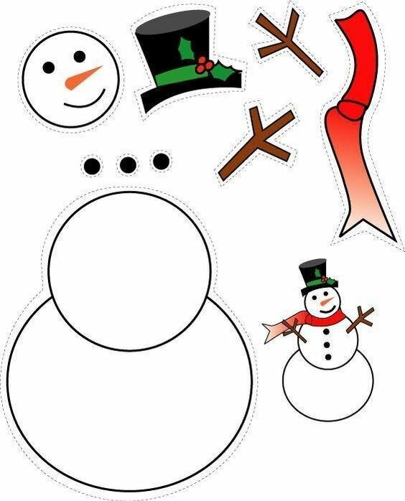  Ақ,қара,қызыл ермексазды аламыз.Ақ ермексаздан үш дөңгелек жасаймыз үлкен, орташа, кіші.Сосын берілген суретке қарап аққаланың мүсінін жасаймыз.  Қандай пішіндерді білеміз?  Жұмысқа кірісер алдында  Сергіту сәтін орындайды.  Боран соғар оң жақтан,  Боран соғар сол жақтан.  Қар лақтырып ойнасақ  Суық өтер қолғаптан.  Әр баланың алдына Аққаланы жасау суреті қойылады. | Қыс.  Боран соғады,  Аққала жасаймыз,  Шаңғы тебеміз,  Коньки тебеміз.  Жауабы:Аққала  Балалар тыңдайды  Емексаздарын алады,тақтайша,сүлгі.  Дөңгелек,үшбұрыш, төртбұрыштан тұратынын айтады.  Қимылмен көрсетеді
Сабақтың соңы  Рефлексиялық-түсетушілік | «Аққала» туралы ән айтады  Балалардың жасаған жұмыстарын қарап,еңбектері үшін бағалаймын.  Бес саусақ әдісімен.   | Қуаныштарын білдіреді

Күтілетін нәтиже:
Жасайды: әр түрлі материалдарды пайдаланып, Аққаланы мүсіндейді.
Түсінеді: табиғатты аялау қажеттігін,қыс мезгілі туралы түсініктері бар.
Қолданады:оқу іс-әректі барысында алынған дағдыларды қолдана біледі.

